**СУЩНОСТЬ И ПРИНЦИПЫ ОРГАНИЗАЦИИ ФИНАНСОВ СТРАХОВОЙ ОРГАНИЗАЦИИ**

Финансы любого хозяйствующего субъекта реализуются в рамках определенных организационных принципов, свойственных именно этой правовой форме и именно этой отрасли предпринимательской деятельности. Учитывая специфические стороны страхового бизнеса и опираясь на основы современной финансовой теории можно выделить следующие принципы организации финансов страховой организации

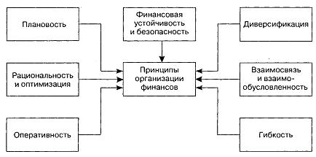

Реализация принципа плановости достигается путем текущего и стратегического финансового планирования в страховой организации. Принцип присущ страховой деятельности, так как расчеты страховых тарифов (формирование цены на страховую услугу) или актуарные расчеты представляют собой планирование расходов, убыточности и прибыльности страховой организации.

Диверсификация в финансовой деятельности — это, во-первых, распределение финансового риска, что в полной мере осуществляется при планировании и формировании инвестиционного портфеля страховой организации; во вторых, формирование устойчивого страхового портфеля основано на диверсификации технического риска страховщика.

Соблюдение принципа финансовой устойчивости и безопасности особенно актуально. Государство предъявляет повышенные требования к обеспечению финансовой устойчивости страховых организаций. Требование безопасности выполняется страховой организацией при реализации инвестиционной политики.

Принцип рациональности должен быть учтен при планировании и осуществлении различных расходов, осуществляемых страховыми организациями. Принцип оптимизации предполагает применение различных экономико-математических методов в управлении финансовыми ресурсами страхового предприятия.

Взаимосвязь и взаимообусловленность выполняется при воздействии па любую составляющую совокупных финансовых ресурсов страховой организации. Основные финансовые показатели страховой организации представляют собой единую систему, изменения в каком-либо отдельном составном элементе вызывает адекватные изменения в других.

Оперативность финансовой деятельности предполагает в случае негативной ситуации своевременность корректировки финансовой политики организации, принятия конструктивных решений и осуществления соответствующих действий с целью ликвидации угрожающего положения.

Гибкость организации финансов страховщика означает маневренность в управлении ресурсами страховой организации, проведение гибкой политики, подвижность статей доходов и расходов, состава и структуры инвестиций, тарифов и т.д.

Специфика финансовых отношений страховой организации обусловлена особенностями организации денежного оборота. Так предприятия, занимающиеся производством продукции, реализацией товаров, вначале осуществляют затраты, а затем их возмещают, страховщик вначале привлекает денежные ресурсы, а затем выполняет обязательства перед страхователем, вследствие чего денежный страховой оборот организации сложнее, чем у предприятий других отраслей народного хозяйства.

Целесообразно рассмотреть наиболее принципиальные особенности функционирования страховых организаций как объективных предпосылок этих проблем:

■    страховые организации относятся к предприятиям отраслей сферы нематериального производства, следовательно, в процессе кругооборота капитала отсутствует стадия производства и капитал на протяжении всего кругооборота имеет только денежную форму;

■    страховая деятельность направлена на предоставление финансовой защиты от последствий наступления тех или иных конкретных событий индивидуальным институциональным единицам, подверженные определенным факторам риска;

■    финансовая защита имущественных интересов осуществляется путем выплаты страхового возмещения, соответствующего реальной стоимости ущерба, произошедшего в результате страхового случая и подлежащего компенсации;

■    формирование интереса у участников страховых отношений, обусловленных наличием рисков;

■    страховым отношениям присуща замкнутая раскладка и выравнивание ущерба во времени и пространстве;

■    для страхования характерна возвратность аккумулированных в страховой фонд страховых премий через систему выплат за тарифный период;

■    страхование предусматривает эквивалентность отношений страхователя и страховщика и в то же время прибыльность страховой деятельности;

■    страховая услуга, предоставляемая страхователю, платная, страховая премия играют роль цены страхового продукта;

■    из совокупности взносов организация формирует страховой фонд, из которого происходит возмещение ущерба страхователям;

■    страховые взносы подлежат уплате авансом в начале каждого периода, охваченного полисом, а выплата происходит в течение какого-то времени после наступления страхового случая, в связи с чем страховые предприятия имеют временно свободные денежные средства;

■    наличие обязательного государственного надзора за страховой деятельностью в целях соблюдения требований законодательства Российской Федерации о страховании, эффективного развития страховых услуг, защиты прав и интересов страхователей, страховщиков;

■    в соответствии с требованиями государственного надзора инвестиционная деятельность страховых организаций основана на принципах диверсификации, возвратности, прибыльности и ликвидности и др.

Финансы страховой организации представляют собой регулируемые государством денежные отношения, возникающие в процессе формирования и использования собственных, привлеченных и заемных финансовых ресурсов.

Финансовые ресурсы страховой организации — это денежные средства в форме доходов и внешних поступлений, необходимые для обеспечения жизнедеятельности страховой организации.

В экономической литературе в основном сложился единый подход к вопросу о классификации финансового капитала страховых организаций: принято считать, что он состоит из собственного, привлеченного и заемного капитала.

От того, как страховые организации распоряжаются данными средствами (правильно ли осуществляют страховые и перестраховочные операции, формируют страховые резервы и размещают их и т.д.), зависит их способность своевременно выполнять свои обязательства перед страхователями.

Специфика деятельности страховщиков состоит в том, что она направлена на предварительный сбор средств (страховых премий), чтобы в дальнейшем при наступлении определенных событий (страховых случаев) произвести гарантированные выплаты страховых возмещений и обеспечений.

Финансовые ресурсы страховой организации постоянно находятся в движении и во временном аспекте представляют собой финансовые потоки.

Механизм формирования финансовых потоков страховой организации представлен

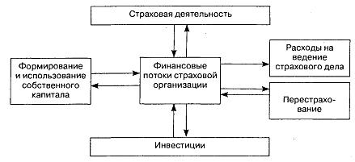

Финансовые ресурсы страховщика обеспечивают его деятельность по оказанию страховой защиты. Страховщик формирует и использует средства страхового фонда, покрывая ущерб страхователя и финансируя собственные затраты по организации страхового дела. Кроме того, в условиях рынка страховщик, как правило, занимается инвестиционной деятельностью, используя часть средств страхового фонда и собственные средства.

Денежный оборот страховой организации включает в себя два относительно самостоятельных денежных потока: оборот средств, связанный с организацией страхового дела и обеспечивающий страховую защиту (последний проходит два этапа: на первом — формируется и распределяется страховой фонд, на втором — часть средств страхового фонда инвестируется с целью получения прибыли). Каждый из выделенных элементов денежного оборота средств страховой организации имеет свое социально-экономическое значение, в связи с чем движение средств на каждом этапе проходит под воздействием различных экономических и юридических факторов.

Возможное несоответствие между ожидаемым и фактическим ущербом предъявляет определенные требования, прежде всего к структуре тарифа: в его основную часть (нетто-ставку) включается рисковая надбавка, отражающая возможную вероятность отклонения величины фактического ущерба от ожидаемого.

Выполняя свои финансовые обязательства, страховщик расходует полученные платежи, т.е. распределяет их по разным целевым направлениям, заложенным в тарифе. На этом этапе движения средств несовпадение расчетного (ожидаемого) ущерба с фактическим возможно как во времени, так и в пространстве. Из принципа замкнутой раскладки ущерба вытекает возможность оказывать помощь пострадавшим страхователям в данном году за счет остальных участников страхования — территориальная раскладка ущерба. Временная раскладка требует формирования за счет неиспользованной части совокупной нет-то-ставки в благополучные годы запасных фондов, которые будут расходоваться в годы с повышенной убыточностью.

Особенности временной раскладки ущерба в рисковом страховании (как правило, краткосрочном) и накопления страховой суммы в долгосрочных видах страхования жизни и дополнительной пенсии породили два типа запасных фондов: по рисковым видам страхования и резервы взносов. В тех видах страхования, где ущерб может достигать катастрофических размеров, могут формироваться также запасные фонды перестраховочного характера.

Такие фонды в свою очередь могут формироваться по всем видам и отраслям страхования в совокупности, по каждому виду страхования в отдельности пли по группам — как сочтет необходимым или более удобным страховщик. Первый вариант позволяет шире перераспределять средства, второй отвечает требованиям соблюдения эквивалентности взаимоотношений страховщика и страхователя (исключает возможность перераспределения средств между страхователями по конкретным видам страхования).

Чем выше вероятность того, что созданный страховщиком фонд окажется достаточным для выполнения им своих обязательств (возмещения ущерба), тем выше финансовая устойчивость страховщика. Следовательно, движение средств, связанное с формированием и использованием запасных фондов, вызвано непосредственно рисковым характером денежного оборота.

Потребность в повышении финансовой устойчивости страховых операций в условиях рискового характера кругооборота средств породила перестрахование, основанное на расширении раскладки ущерба.

Деятельность страховой организации в условиях рынка предполагает не только возмещение своих издержек, но и получение прибыли. Страховая организация не должна стремиться к получению большой прибыли от страховых операций (этим нарушается принцип эквивалентности взаимоотношений страховщика и страхователя). Более того, в страховании термин «прибыль» применяется условно, поскольку страховые организации не создают национального дохода, а лишь участвуют в его перераспределении. Под прибылью от страховых операций понимается такой положительный финансовый результат, при котором достигается превышение доходов над расходами по обеспечению страховой защиты. Тем не менее страховые операции могут приносить иногда довольно значительную прибыль, но ее получение не становится ориентиром для страховой организации. Общественная эффективность деятельности страховщика может быть оценена весьма высоко и при незначительной прибыли от страховых операций, а в определенных ситуациях — и при ее отсутствии.

Основной источник получения прибыли для страховой организации — инвестиционная деятельность, проводимая путем использования частисредств страхового фонда в коммерческих целях. Несмотря на то что целью страховой деятельности служит оказание услуг, имеющих большое социальное значение, а целью инвестиционной деятельности — получение прибыли, они органически связаны. С одной стороны, источник финансирования инвестиционной деятельности — страховой фонд, с другой стороны, прибыль от инвестиционной деятельности может быть направлена на финансирование страховых операций. Например, в страховании жизни ожидаемая прибыль от использования средств резерва взносов в инвестиционной деятельности учитывается заранее при определении тарифа и тем самым способствует его снижению, влияя на величину страхового фонда.

Рисковый характер движения страхового фонда влияет и на инвестиционную деятельность, предъявляя серьезные требования к ликвидности вложенных средств.

В отличие от имеющего рисковой характер оборота средств по оказанию страховой защиты оборот средств, связанный с организацией страхового дела, регулируется действующим законодательством, организационной формой страховой организации и другими экономическими обстоятельствами. Эти обстоятельства определяют, например, порядок распределения прибыли, взаимоотношения с бюджетом и т.д.

**ПОНЯТИЕ И СТРУКТУРА ФИНАНСОВОГО ПОТЕНЦИАЛА СТРАХОВОЙ ОРГАНИЗАЦИИ**

Страховая организация наряду с другими институтами (банками, биржами, инвестиционными фондами) составляет органичный элемент финансовой системы общественного хозяйства. Принцип аккумулирования и последующего распределения значительных денежных потоков предопределяет состав и структуру капитала страховой организации, выделяя в качестве его основной ведущей части финансовые ресурсы.

Кругооборот средств страховой организации не ограничивается осуществлением страховых операций, он усложняется вовлеченностью ее в инвестиционный процесс.

Под финансовым потенциалом страховой организации понимают финансовые ресурсы, находящиеся в хозяйственном обороте и используемые для проведения страховых операций и осуществления инвестиционной деятельности.

Таким образом, данное определение обеспечивается:

■    интегрированностью в финансовую систему общества;

■    отраслевой спецификой структуры средств страховой организации;

■    широкими возможностями инвестиционной деятельности.

Финансовый потенциал страховой организации складывается из собственного и привлеченного капитала. Привлеченная часть капитала в значительной степени преобладает над собственной, что обусловлено отраслевой спецификой. Деятельность страховой организации основана па создании денежных фондов на базе средств страхователей, поступивших в форме страховых премий. Эти средства лишь временно, на период действия договоров страхования, находятся в распоряжении страховой организации, после чего используются на страховые выплаты, преобразуются в доходную базу (при условии безубыточного прохождения договоров) либо возвращаются страхователем в части, предусмотренной условиями договора.

Возможность преобразования этих средств через некоторое время в доход страховщика обосновывает корректность определения «привлеченные средства», или «привлеченный капитал». Они временно могут быть использованы страховщиком, и только в качестве инвестиционного источника.

В состав привлеченного капитала страховщика входят элементы, которые с полной уверенностью можно назвать заемным капиталом: кредиторская задолженность (например, по оплате труда), и собственно заемный капитал — банковский кредит, занимающий в схеме чисто условное место. Страховые организации иногда прибегают к услугам банка в случае необходимости для выплаты заработной платы и т.п., но крайне редко, поэтому кредит — не столь значимый элемент привлеченного капитала.

Страховая организация может использовать на расходы только часть собираемой по договорам страхования премии, образованную за счет нагрузки. Основная же часть премии — рисковая премия (нетто) — предназначается строго на выплату страхового возмещения. Ойа обеспечивает исполнение основных договорных обязательств страховщика и используется только в случае необходимости при наступлении страхового события до тех пор, пока нетто-премия собирается и резервируется, образуя страховой фонд организации. По содержанию фонд представляет собой отложенные выплаты страховщика. Сформированный за счет привлеченных средств, он противостоит обязательствам по возмещению ущерба. Состав и структура элементов фонда определяются отраслевой направленностью страховой организации, т.е. зависят от того, какими видами страховой деятельности она занимается. Обобщенная структура финансового потенциала страховой организации представлена на рис. 6.3 (с. 162).

Величина собственного капитала имеет существенное значение па начальном этапе функционирования организации, как при получении лицензии на право занятия страховой деятельностью, так и в последующем, поскольку у начинающей страховой организации, как правило,

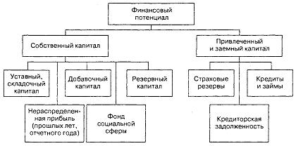

еще не сформирован адекватный страховой фонд, способный противостоять крупным ущербам. В этом случае утрата части собственного капитала означает предпринимательский риск, присущий отрасли.

Собственный капитал складывается из уставного, добавочного, резервного капитала и нераспределенной прибыли.

Формирование собственного капитала осуществляется путем внесения взносов учредителей и последующего пополнения из прибыли от страховой деятельности, доходов от инвестирования средств, а также путем дополнительной эмиссии акций.

Уставный капитал страховой организации формируется из вкладов в денежной форме его участников-учредителей за счет индивидуального взноса (частная организация) либо за счет группового вложения членов — акционеров общества.

В соответствии с требованиями бухгалтерской отчетности в структуре собственного капитала выделяют добавочный капитал. Источники образования добавочного капитала:

■    средства, полученные в результате переоценки объектов основных активов;

■ ■   эмиссионный доход от размещенных акций;

■    средства, безвозмездно переданные другими организациями.

Другой элемент собственного капитала — так называемый резервный (запасный). Методика формирования резервного капитала страховой организации не имеет отраслевой специфики, а соответствует общим принципам организации хозяйственной деятельности предприятий. Резервный капитал создается в соответствии с законодательством и учредительными документами. На его формирование используется часть чистой прибыли до достижения им определенного размера (не менее 5% уставного капитала).

Резервный капитал при определенных обстоятельствах может быть использован на покрытие убытков по результатам деятельности за отчетный год, а также для погашения облигаций общества и выкупа акций общества в случае отсутствия иных средств. Формирование и использование резерва основано на законодательстве об акционерных обществах.

Для реализации функции основной деятельности страховая организация должна располагать специальными денежными ресурсами. В соответствии с целевым назначением они обозначаются страховыми резервами.

Назначение и виды страховых резервов определены в Законе РФ «Об организации страхового дела в Российской Федерации»: «...для обеспечения принятых страховых обязательств страховщики в порядке и на условиях, установленных законодательством Российской Федерации, образуют из полученных страховых взносов необходимые для предстоящих страховых выплат страховые резервы по личному страхованию, имущественному страхованию и страхованию ответственности...»

Формирование и использование страховых резервов составляют основную сторону деятельности страховых организаций. Страховые резервы предназначены для того, чтобы страховщик был в состоянии отвечать по своим обязательствам, которые он несет в соответствии с заключенными со страхователями договорами страхования. Согласно принятой за рубежом схеме формирования страховых резервов каждый вид обязательств, которые имеет страховщик, покрывается соответствующим видом страхового резерва. На практике величина страховых резервов показывает объем обязательств страховой организации на отчетную дату. Поскольку в основе расчета страховых резервов лежит оценка неисполненных обязательств страховщика, размер страховых резервов изменяется адекватно увеличению или уменьшению страховой ответственности. Страховые резервы могут увеличиваться лишь адекватно увеличению обязательств страховщика по договорам.

Резервы страховых организаций, предназначенные для исполнения обязательств по договорам страхования, в соответствии с требованиями законодательства Российской Федерации рассматриваются отдельно по страхованию жизни и по видам страхования иным, чем страхование жизни (рисковые виды).

На рисунке 6.4 отображены основные виды страховых резервов, формируемых страховой организацией для выполнения обязательств перед страхователями. Существенным изменением в составе резервов следует считать требование о формировании стабилизационного резерва и резервов по обязательному страхованию гражданской ответственности владельцев транспортных средств (ОСАГО). Соотношение различных видов страховых резервов устанавливается законодательством и определяется в соответствии с деятельностью страховой организации.

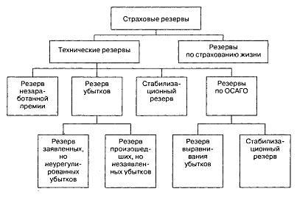

**СУЩНОСТЬ И НАЗНАЧЕНИЕ СТРАХОВЫХ РЕЗЕРВОВ СТРАХОВОЙ ОРГАНИЗАЦИИ**

В соответствии с Законом РФ «Об организации страхового дела в Российской Федерации» основой финансовой устойчивости страховщика является наличие минимального оплаченного в денежной форме уставного капитала и страховых резервов, а также система перестрахования.

Для обеспечения выполнения принятых страховых обязательств страховщики создают из полученных страховых взносов страховые резервы по личному [имущественному](http://click01.begun.ru/click.jsp?url=N5NGDk5JSEkkA7wsAxqfvHGFtPUOHLAdeShRIcsA1X0tHDUJdb3aFHrl1Z5pYXEelZ2sedh0MQk1judJKrWHGkJPxk*lMdRrEqPFOQscCT00tscofBDGh3ZcrcWUL2Diq8nf7-KzqUOI0BEQ8yQCSrFJWZ9JaVVSYzLy9cFmbz6yhIO15PrRQX6DzNsC6El1UEh0MmekRBWzZy8fb6QRsnzO6Cn5byvhwdJOXEuuvnMkHB5E8MJyVNTGTVqivxmmcS*CpLs6BG4Y8jctOrEHJLZ3TMg*eSGX4QG*yg) страхованию и страхованию ответственности (в порядке и на условиях, установленных законодательством Российской Федерации).

Страховщики вправе создавать резервы для финансирования мероприятий по предупреждению несчастных случаев, утраты или повреждения имущества, т.е. резервы предупредительных мероприятий. В соответствии с законодательством Российской Федерации начиная с 2002 г. образование этого резерва для страховой организации добровольное.

Страховые резервы, образуемые страховщиками, не подлежат изъятию в федеральный и иные бюджеты.

Страховые резервы отражают величину не исполненных па данный момент обязательств. Назначение и порядок формирования страховых резервов различны, но их объединяет то, что они представляют собой средства страхователей, а не страховщиков и предназначены для страховых выплат согласно обязательствам по неоконченным на отчетную дату договорам страхования.

Российские страховщики широко используют мировой опыт при формировании страховых резервов. При всем многообразии страховых операций их принято разделять на группы: при страховании жизни в Германии — Leben, в англоязычных странах — Life: при остальных видах страховании — Nicht-Leben, Non-Life.

Страховые резервы — это конкретная величина обязательств страховщика по всем заключенным договорам, не исполненных па какую-либо отчетную дату.

**Страховые резервы по видам страхования, относящимся к страхованию жизни**

Страховые резервы по страхованию жизни формируются на основе самостоятельно разработанного и согласованного с Министерством финансов Российской Федерации Положения о формировании страховых резервов Они формируются для обеспечения выполнения обязательств страховщика но страховым выплатам (в том числе в виде пенсий, ренты, аннуитетов). Величина резерва по страхованию жизни рассчитывается на основе страховой нетто-премни, поступившей в отчетном периоде по заключенным договорам с учетом нормы доходности. Резервы у страховщиков, проводящих операции долгосрочного страхования, обычно достигают очень крупных размеров. Так как в страховании жизни заранее известны сроки поступления взносов и выплат, страховщики имеют возможность довольно свободно обращаться со своими ресурсами, за исключением части, которую может взять страхователь в качестве выкупных сумм и ссуд.

РЗыкупная сумма образуется, если страхователь в период действия договора долгосрочного страхования прекратил уплату месячных взносов. Договор теряет силу, но страхователь имеет право на получение части накопленного резерва взносов по договору страхования за истекший период.

При большом числе страхователей и непрерывном расширении операций страховщики свои расходы на выплаты производят из текущих поступлений, не прибегая к изъятию средств из резерва. Деньги на счет резерва перечисляются по сальдо. Сальдо выражает прирост резерва и присоединяется к остатку резерва на балансе на отчетную дату.

Темпы прироста резерва зависят от суммы общей массы договоров страхования. Например, если преобладает страхование на случай смерти, то резерв нарастает устойчиво, но медленно. При преобладании смешанного страхования жизни и пенсий резерв нарастает интенсивно.

Итак, резерв страховых взносов нужен страховщику для выполнения финансовых обязательств перед страхователями. Размер этих обязательств можно определить, используя формулу для расчета единовременной нетто-ставки.

Базой для расчета величины резерва служит поступившая в отчетном периоде страховая нетто-премия по заключенным договорам страхования.

Так, резерв при заключении договора страхования на дожитие, оплаченного единовременным взносом, рассчитывается следующим образом:

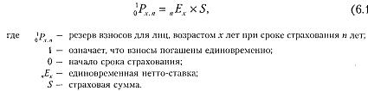

Спустя год современная стоимость финансовых обязательств страховщика повысилась, так как резерв будет находиться в обороте на один год меньше и поэтому дохода от процентов будет получено меньше, кроме того, часть застрахованных не прожила этот год и размер резерва определяется следующим образом:



Для исчисления резерва взносов по страхованию на дожитие по договорам, оплаченным единовременно в конце t-ro года, можно использовать формулу



Иначе говоря, резерв взносов по истечении t лет от начала страхования равен произведению единовременной нетто-ставки и страховой суммы по договору, заключенному лицом в возрасте х +1 лет на срок п +1 лет.

Для исчисления резерва взносов по договору страхования на случай смерти с единовременной оплатой применяется формула

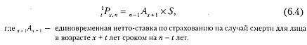

Если страховые организации были недавно образованы и не располагают необходимыми статистическими данными, они могут воспользоваться методиками органов надзора за страховой деятельностью.

В соответствии с рекомендациями Росстрахнадзора от 27 декабря 1994 г. №09/2-16р/02 и от 5 апреля 1995 г. № 09/2-12р/02 величину страховых резервов по страхованию жизни можно рассчитать по формуле

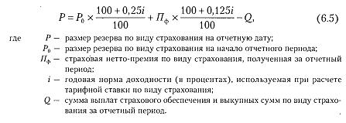

Пример 6.1. Величина резерва по страхованию жизни на 1 октября — 1,5 млн руб. В течение IV квартала страховщик собрал страховых взносов на сумму 800 тыс. руб. и выплатил: страховое обеспечение 900 тыс. руб., выкупных сумм — 50 тыс. руб. Доля нетто-ставки в структуре страхового тарифа — 90%. Годовая норма доходности, использованная при расчете тарифной ставки, — 7%.

Определите величину резерва по страхованию жизни на 1 января.

Решение

Определение величины резерва по страхованию жизни на 1 января:

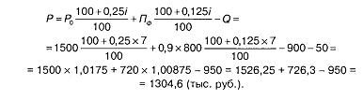

Резервы по страхованию жизни часто называют математическими резервами вследствие математической базы из расчета.

**Расчет резервов по видам страхования иным, чем страхование жизни**

Состав, назначение и порядок формирования страховых резервов по видам страхования, иным, чем страхование жизни, регламентируется «Правилами формирования страховых резервов по страхованию иному, чем страхование жизни», утвержденными приказом Минфина России от 11 июня 2002 г. № 51п.

В страховой организации должно быть разработано положение о порядке формирования технических резервов по видам страхования иным, чем страхование жизни.

Технические резервы по рисковым видам страхования представлены

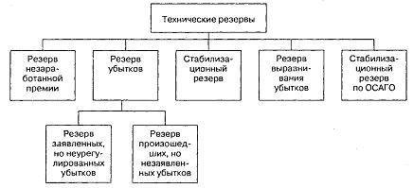

Для расчета страховых резервов договоры страхования распределяются по следующим учетным группам:

1)   страхование ^страхование) от несчастных случаев и болезней;

2)  добровольное медицинское страхование (сострахование);

3)   страхование (сострахование) пассажиров (туристов, экскурсантов);

4)   страхование (сострахование) граждан, выезжающих за рубеж;

5)   страхование (сострахование) средств наземного транспорта;

6)   страхование (сострахование) средств воздушного транспорта;

7)   страхование (сострахование) средств водного транспорта;

8)   страхование (сострахование) грузов;

9)   страхование (сострахование) товаров па складе;

10)   страхование (сострахование) урожая сельскохозяйственных культур;

11)   страхование (сострахование) имущества, кроме перечисленного в учетных группах 5—10, 12;

12)   страхование (сострахование) предпринимательских (финансовых) рисков;

13)   страхование (сострахование) гражданской ответственности владельцев автотранспортных средств;

14)   страхование (сострахование) гражданской ответственности перевозчика;

15)   страхование (сострахование) гражданской ответственности владельцев источников повышенной опасности, кроме указанного в учетной группе 13;

16)   страхование (сострахование) профессиональной ответственности;

17)   страхование (сострахование) ответственности за неисполнение обязательств;

18)   страхование (сострахование) ответственности, кроме перечисленного в учетных группах 13—17;

19)   договоры, принятые в перестрахование, кроме договоров перестрахования, в соответствии с условиями которых у перестраховщика возникает обязанность по возмещению заранее установленной доли в каждой страховой выплате, производимой страховщиком по каждому принятому в перестрахование договору (договорам), по которому произошел убыток, подпадающий под действие договора перестрахования (договоры непропорционального перестрахования).

Назначение и формирование резерва незаработанной премии (НП). Резерв незаработанной премии представляет собой базовую страховую премию (БСП), поступившую по договорам страхования, действовавшим в отчетном периоде, и относящуюся к периоду действия договора страхования, выходящему за пределы отчетного [7].

Для расчета резерва незаработанной премии используется базовая премия по f-му договору страхования (БСП,), которая рассчитывается по формуле

БСП, = СБП, - KB, - РПМ„

где    БСП, —  страховая брутто-прсмня, поступившая в отчетном периоде;

КБ, —  комиссионное вознаграждение, фактически выплаченное за заключение г'-го договора страхования; РПМ, — сумма средств, направленная на формирование резерва предупредительных мероприятий.

Резерв незаработанной премии (РНП) представляет собой часть начисленной страховой премии по договору, относящейся к периоду действия договора, выходящему за пределы отчетного периода (незаработанная премия предназначена для исполнения обязательств по обеспечению предстоящих выплат, которые могут возникнуть в следующих отчетных периодах).

Расчет РНП производится отдельно по каждой учетной группе.

Величина РНП определяется путем суммирования резервов незаработанной премии по всем учетным группам договоров.

Для расчета незаработанной премии по каждому договору определяется базовая страховая премия (БСП,).

Для расчета НП по договору (договорам), принятому в перестрахование:

НП = Страховая брутто-премия - Сумма начисленного вознаграждения по договору, принятому в перестрахование.

Для расчета величины НП используются методы:



По договорам, относящимся к учетным группам с 1-й по 18-ю, расчет резерва незаработанной премии производится методом pro rata temporis, а в случае страхования по генеральному полису или если в силу специфики взаиморасчетов между страховщиком и страхователем для целей расчета страховых резервов определять точные даты начала и окончания действия договоров нецелесообразно, то по договорам, относящимся к учетным группам 3, 4, 8 и 9, расчет резерва незаработанной премии может производиться методами «1/24» и (или) «1/8».

По договорам перестрахования (договорам пропорционального перестрахования и договорам, относящимся к учетной группе 19) расчет резерва незаработанной премии может производиться как методом pro rata temporis, так и методами «1/24» и (или) «1/8».

Незаработанная премия методом pro rata temporis определяется по каждому договору как произведение базовой страховой премии по договору на отношение не истекшего на отчетную дату срока действия договора (в днях) ко всему сроку действия договора (в днях):

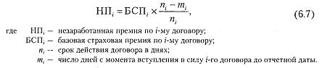

Резерв незаработанной премии равен БНП,-, исчисленных по каждому договору страхования.

Пример 6.2. Страховой организацией 1 августа заключен договор страхования имущества на срок до 1 мая следующего года. Страховая брут-то-премия — 120 тыс. руб. Вознаграждение агенту за заключение договора страхования — 7%, отчисления в резерв предупредительных мероприятий — 3%.

Определить незаработанную премию на 1 января по данному договору страхования.

Решение

Определяем:

1)  базовую страховую премию:

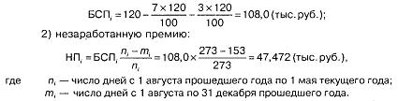

Расчет резерва незаработанной премии методом «1/24». Для расчета НП методом «Узд» договоры, относящиеся к одной учетной группе, группируют по подгруппам. В подгруппу включаются договоры с одинаковыми сроками действия (в месяцах) и с датами начала их действия, приходящимися на одинаковые месяцы.

Для расчета НП методом «1/24» принимаются следующие условия:

1)   дата начала действия договора приходится на середину месяца;

2)   срок действия договора, не равный целому числу месяцев, равен ближайшему большему числу месяцев.

Незаработанная премия по каждой подгруппе рассчитывается следующим образом:

НП, = БСП, х Коэффициент для расчета величины резерва НП.

Коэффициент для каждой подгруппы определяется как отношение не истекшего на отчетную дату рока действия договора подгруппы (в половинах месяцев) ко всему сроку действия договоров подгруппы (в половинах месяцев).

Резерв незаработанной премии методом «1/24» в целом по учетной группе определяется путем суммирования незаработанных премий, рассчитанных по каждой подгруппе.

Пример 6.3. Базовая страховая премия по подгруппам договоров, относящихся к учетной группе 4 (страхование граждан, выезжающих за границу) и заключенных сроком на 1 год в прошедшем году, равна (тыс. руб.):

в январе — 70, в июне — 120, в декабре — 50.

Определите резерв незаработанной премии методом «724* на 1 января.

Решение

Определяем РНП,:



Для расчета незаработанной премии методом «1/24» договоры, относящиеся к одной учетной группе, группируют по подгруппам. В подгруппу включаются договоры с одинаковыми сроками действия (в кварталах) и с датами начала их действия, приходящимися на одинаковые кварталы.

Для расчета НП методом «%» принимается:

1)  дата начала действия договора приходится на середину квартала;

2)   срок действия договора, неравный целому числу кварталов, равен ближайшему большему целому числу кварталов.

НП, = БСП, х Коэффициент для расчета величины резерва НП.

Коэффициент для каждой подгруппы определяется как отношение не истекшего на отчетную дату срока действия договоров подгруппы (в половинах кварталов) ко всему сроку действия договоров подгруппы (в половинах кварталов).

Пример 6.4. Базовая страховая премия по подгруппам договоров, относящихся к учетной группе 8 (страхование грузов), заключенных сроком на 1 год, составила по кварталам прошедшего года (тыс. руб.):

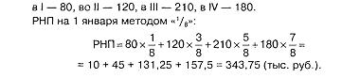

Расчет резерва заявленных, но неурегулированных убытков (РЗНУ) оценивает неисполненные или исполненные не полностью на отчетную дату обязательства страховщика по осуществлению страховых выплат, включая сумму денежных средств, необходимых страховщику для оплаты экспертных, консультационных или иных услуг, связанных с оценкой размера и снижением ущерба (вреда), нанесенного имущественным интересам страхователя (расходы по урегулированию убытков), возникших в связи со страховыми случаями, о факте наступления которых в установленном законом или договором порядке заявлено страховщику в отчетном пли предшествующих ему периодах.

Расчет РЗНУ производится отдельно по каждой учетной группе договоров.

Величина резерва заявленных, но не урегулированных убытков определяется путем суммирования резервов заявленных, но неурегулированных убытков, рассчитанных по всем учетным группам договоров.

В качестве базы расчета РЗНУ принимается размер не урегулированных на отчетную дату обязательств страховщика, подлежащих оплате в связи:

■    со страховыми случаями, о факте наступления которых в установленном законом или договором порядке заявлено страховщику;

■    с [досрочным](http://click01.begun.ru/click.jsp?url=N5NGDtTQ0dCzNMm9kosOLeAUJWSfjSGM6LnAsFqRROy8jaSY5CxLhet0RA-48OCPBAw96EnloJikH3bYiH0zBXJhqQXkZDPzARZD5fTsDkWpbufj6LPYPAI1p7KyAzAWg6gGhUG2qqgETN1FnpT5mna3YTO5b-Xzlkj35T7rQHC76t7j1KG75-RoeJ9p1yBda4oZPpslkIHAdFoGRdfMJsPiYq5PKc06-U6TyafjtVfQvc87sFhWPiz7rv2lGWkT4htZXq0LkT1hAv2w) прекращением (изменением условий) договоров в случаях, предусмотренных действующим законодательством.

Для расчета РЗУ величина неурегулированных на отчетную дату обязательств страховщика увеличивается на сумму расходов по урегулированию убытков в размере 3% от ее величины.

Величина РЗНУ определяется по каждой неурегулированной претензии. Если убыток заявлен, но размер ущерба не установлен, для расчета принимается максимально возможная величина убытка, не превышающая сумму страхования.

Общая величина РЗНУ равна сумме заявленных убытков за отчетный период, зарегистрированных в журнале учета, и убытков за периоды, предшествующие отчетному, и уменьшенной на сумму уже оплаченных в течение отчетного периода убытков плюс расходы по урегулированию убытка в размере 3% от суммы неурегулированных претензий за отчетный период.

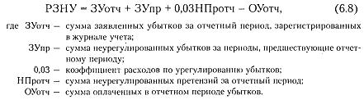

Пример 6.5. Сумма заявленных в связи со страховыми случаями претензий за отчетный год составила 700 тыс. руб. Величина страховых выплат — 750 тыс. руб. Неурегулированные претензии за периоды, предшествующие отчетному, — 150 тыс. руб., сумма страховых премий, подлежащих на отчетную дату возврату страхователям в связи с досрочным прекращением договоров, — 60 тыс. руб.

Определение резерва заявленных, но неурегулированных убытков: РЗНУ = 150 + 700 - 750 + 60 + 0,03(150 + 700 + 60) = 164 (тыс. руб.).

Резерв происшедших, но незаявлепных убытков оценивает обязательства страховщика по осуществлению страховых выплат, включая выплаты по урегулированию убытков, возникших в связи со страховыми случаями, происшедшими в отчетном или предшествующих ему периодах, о факте наступления которых в установленном законом или договором порядке не заявлено страховщику в отчетном или предшествующих ему периодах.

Стабилизационный резерв оценивает обязательства страховщика, связанные с осуществлением будущих страховых выплат в случае образования отрицательного финансового результата от проведения страховых операций в результате действия факторов, не зависящих от воли страховщика.

По учетным группам 6, 7, 10, 12, 14 и 15 расчет стабилизационного резерва производится в обязательном порядке.

По учетным группам 1—5,8—9,11 —13 и 16—19 страховщик может производить расчет стабилизационного резерва, если по учетной группе имеются существенные отклонения коэффициента состоявшихся убытков от его среднего значения.

Коэффициент состоявшихся убытков рассчитывается как отношение суммы произведенных в отчетном периоде страховых выплат по страховым случаям, происшедшим в этом периоде, резервов убытков, рассчитанных по убыткам, происшедшим в этом отчетном периоде, к величине заработанной страховой премии в этот же период.

Стабилизационный резерв формируется за счет средств самого страховщика, в чем он принципиально отличается от остальных технических резервов, формируемых за счет страховых премий, т.е. средств страхователя.

Пример расчета резерва произошедших, но незаявленных убытков и стабилизационного резерва приведен в методике «Правила формирования страховых резервов по страхованию, иному, чем страхование жизни» (приказ Минфина России от 23 июня 2003 г. № 54-н) письмо Минфина России от 18 октября 2002 г. № 24-08/13.

Методика определения доли перестраховщика в РНП и РПНЗУ В соответствии с письмом Росстрахнадзора от 3 июля 1995 г. № 08/2-32р/02 долю перестраховщика в РНП и РПНЗУ рекомендуется определять следующим образом:

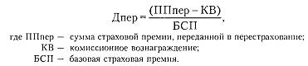

Доля перестраховщика в РЗНУ применяется равной доле убытков.

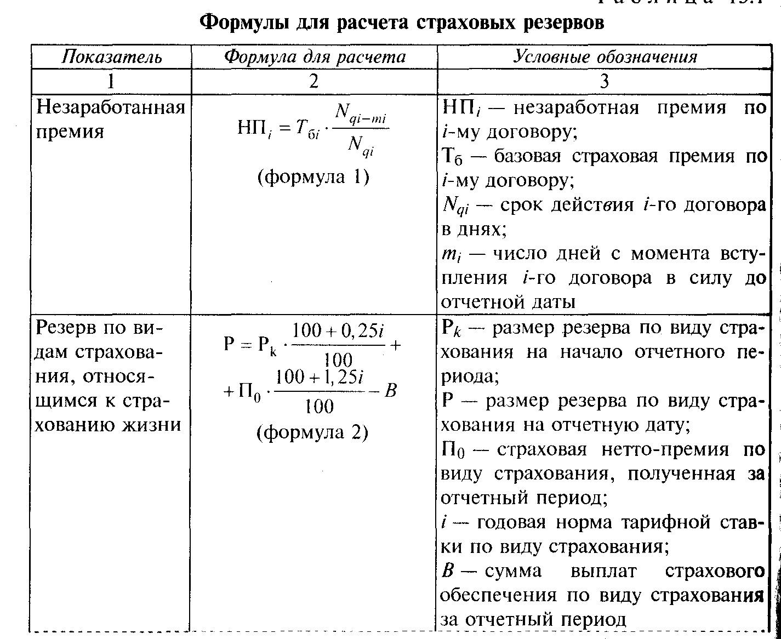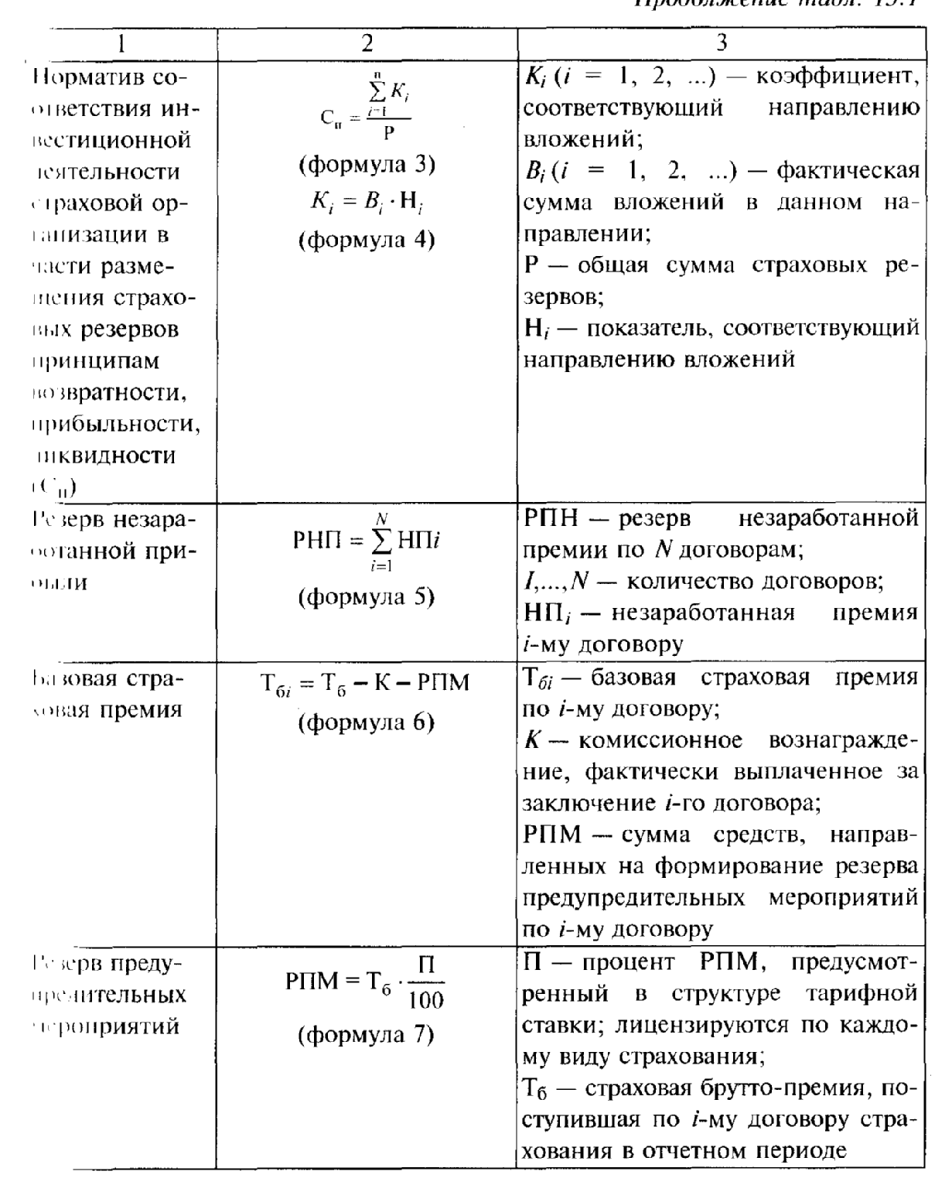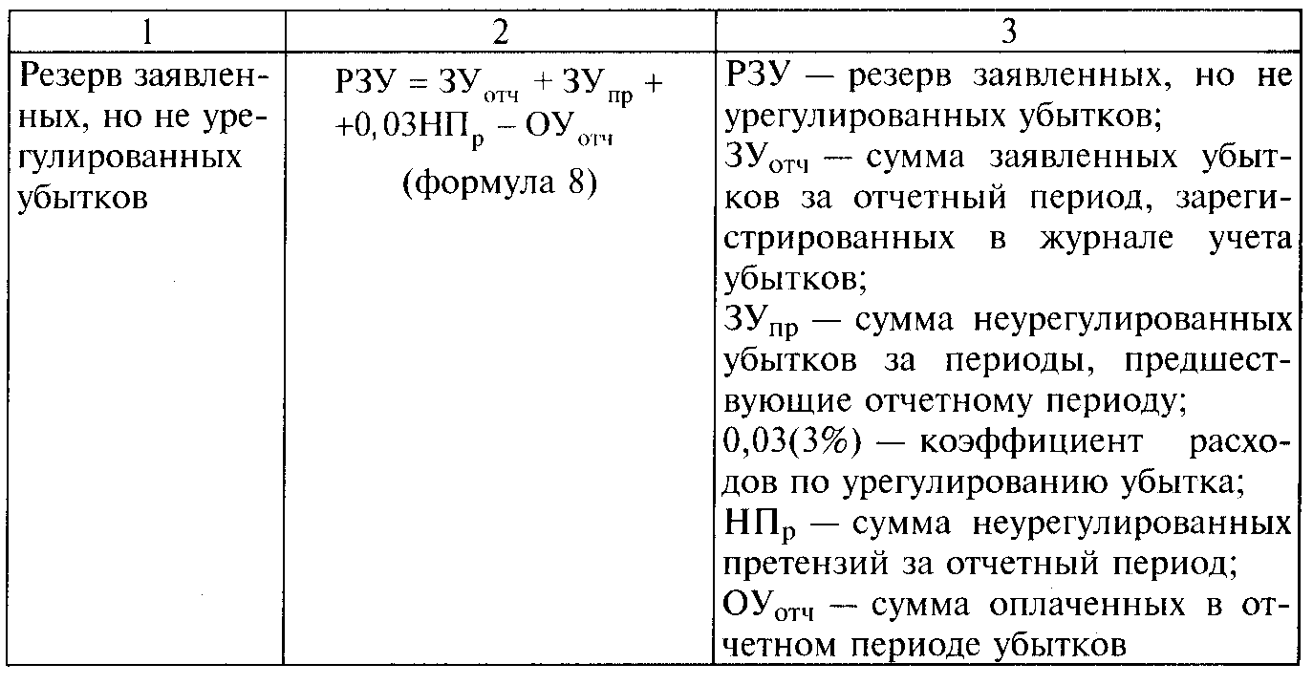

**Финансовый результат деятельности страховой организации**

Статьей 2 Федерального закона № 4015-1 «Об организации страхового дела в Российской Федерации» установлено, что «страхование представляет собой отношения по защите имущественных интересов физических и юридических лиц при наступлении определенных событий (страховых случаев) за счет денежных фондов, формируемых из уплачиваемых ими страховых взносов (страховых премий)». Из определения следует, что источниками исполнения страховщиком своих обязательств перед страхователями являются специальные фонды (страховые резервы), которые необходимо формировать в размере неисполненных страховых обязательств.

Экономическая сущность страхования состоит в формировании целевых фондов к их использовании для осуществления страховых выплат при наступлении страховых случаев. Характерным признаком страхования является замкнутая, солидарная раскладка ущерба во времени и в пространстве. С макроэкономических позиций страхование выступает стабилизатором социально-политической жизни общества, обеспечивая спокойствие и уверенность хозяйствующим субъектам и гражданам страны.

Страхованию присуща эквивалентность финансовых взаимоотношений: при верно рассчитанном страховом тарифе и сбалансированном количественно и качественно страховом портфеле за тарифный период сумма собранных страховых премий (в доле нетто-став-ки) эквивалентна сумме произведенных страховых выплат. Это означает, что накопление и расходование средств страхового фонда происходит не одномоментно, а в течение определенного периода времени.

Раскрытие принципов формирования финансовых результатов деятельности страховой организации осуществляется через понимание состава доходов и расходов страховщика. При изучении этого вопроса следует помнить, что страховая организация может как передавать риски в перестрахование другим страховщикам или профессиональным перестраховщикам, так и принимать в перестрахование риски от партнеров (страховщиков или профессиональных перестраховщиков), то есть страховщик одновременно может быть и перестрахователем (цедентом), и перестраховщиком. Это ведет к тому, что одна операция (например, приобретение цедентом перестраховочной защиты) будет отражаться как расход у цедента и как доход у перестраховщика.

Второй аспект специфики доходов и расходов страховщика связан с формированием страховых резервов, которые необходимы для осуществления будущих страховых выплат.

Эта операция не является расходом с точки зрения движения денежных средств, однако влияет на финансовый результат деятельности компании. С прекращением страховых обязательств у страховщика связана операция по возврату ранее сформированных страховых резервов. Это не доход в смысле притока финансовых ресурсов, но эта операция увеличивает финансовый результат деятельности страховщика.

Доходы страховщика складываются из доходов, полученных от осуществления страховой деятельности по всем разрешенным видам страхования, инвестиционных доходов, а также доходов от прочей не запрещенной законом деятельности, непосредственно не связанной с осуществлением страховой деятельности.

Согласно статье 6 Федерального закона «Об организации страхового дела в Российской Федерации» № 4015-1 «предметом непосредственной деятельности страховщиков не могут быть производственная, торгово-посредническая и банковская деятельность».

Бухгалтерская прибыль (убыток) представляет собой конечный финансовый результат, выявленный за отчетный период на основании бухгалтерского учета всех хозяйственных операций организации и оценки статей баланса.

До принятия главы 25 части второй Налогового кодекса «Налог на прибыль организаций» конечный финансовый результат деятельности страховой организации за отчетный период определялся согласно Положению о составе затрат по производству и реализации продукции (работ, услуг), включаемых в себестоимость продукции (работ, услуг), и о порядке формирования финансовых результатов, учитываемых при налогообложении прибыли, утвержденному постановлением Правительства РФ от 5 августа 1992 г. № 552, с учетом Положения об особенностях определения налогооблагаемой базы для уплаты налога на прибыль страховщиками, утвержденного Постановлением правительства РФ от 16 мая 1994 г. № 491. С 1 января 2002 года принципы и порядок формирования финансового результата деятельности страховой организации установлен: в целях бухгалтерского учета Планом счетов бухгалтерского учета финансово-хозяйственной деятельности организаций, утвержденным приказом Минфина России от 31 октября 2000 года № 94н, с учетом дополнений и особенностей его применения для страховых организаций, утвержденных приказом Минфина России от 4 сентября 2001 года № 69н; в целях налогообложения: главой 25 Налогового кодекса Российской Федерации «Налог на прибыль организаций».

Прибыль (убыток) страховой организации исчисляется как разность между доходами и расходами страховщика за отчетный период. При этом доходами организации признается увеличение экономических выгод в результате поступления активов (денежных средств, иного имущества) и (или) погашения обязательств, приводящее к увеличению капитала этой организации, за исключением вкладов собственников1. Расходами организации признается уменьшение экономических выгод в результате выбытия активов (денежных средств, иного имущества) и (или) возникновения обязательств, приводящее к уменьшению капитала этой организации, за исключением уменьшения вкладов по решению собственников2.

До определения финансовых результатов на основании специальных расчетов определяется сумма отчислений в страховые резервы и доля перестраховщиков в страховых резервах, а также производится возврат страховых резервов, отчисленных в предыдущие периоды, и доли в них перестраховщиков. Операции по начислению и возврату страховых резервов не отвечают критериям, установленным для доходов и расходов, и потому не являются таковыми. При этом отчисления в страховые резервы уменьшают финансовый результат деятельности страховщика, а возврат страховых резервов, отчисленных в предыдущих отчетных периодах, его увеличивает. Доходы страховой организации могут быть подразделены на три группы:

—     доходы от страховых операций;

—     доходы от других сделок, связанных со страховой деятельностью;

—     доходы от иных сделок.

В состав доходов  от страховых операций включаются:

1)     страховые взносы по договорам прямого страхования, сострахования и по рискам, принятым в перестрахование. При этом страховые премии по договорам сострахования включаются в состав доходов страховщика (состраховщика) в размере его доли страховой премии, установленной   в договоре сострахования;

2)      полученные вознаграждения и тантьемы по рискам, переданным в перестрахование. Перестраховочное вознаграждение, уплачиваемое перестраховщиком цеденту, предназначено для покрытия аквизиционных расходов прямого страховщика. Отражается в составе доходов в размере, определенном соглашением сторон. Тантьема является особой формой вознаграждения страховщика со стороны перестраховщика за предоставление участия в перестраховочных договорах и осмотрительное ведение дела. Тантьема выплачивается ежегодно в определенном проценте от суммы чистой прибыли, полученной перестраховщиком от прохождения перестраховочных договоров, в которых он участвует;

3)     возмещения перестраховщиками доли страховых выплат по договорам, переданным в перестрахование. Перестраховщик участвует в убытках страхователя в части, соответствующей условиям договора перестрахования, а также несет свою долю расходов по урегулированию убытка. Поскольку ответственным перед страхователем в полном объеме является прямой страховщик, перестраховщик обязан возместить цеденту свою долю в страховых выплатах;

4)     суммы возврата (уменьшения) страховых резервов, образованных в предыдущие отчетные периоды с учетом изменения доли перестраховщиков. До определения финансового результата страховщик на основании специального расчета производит отчисления в страховые резервы, а также возврат страховых резервов, образованных в предыдущие отчетные периоды;

5)     суммы полученных процентов, начисленных на депо премий по рискам, переданным в перестрахование. Если условиями договора перестрахования предусматривалось депонирование у цедента всей либо части страховой премии по договорам, переданным в перестрахование, то по окончании срока действия договора, при его безубыточном прохождении, сумма депонированной премии перечисляется перестраховщику вместе с начисленными на нее процентами;

6)     доходы от реализации перешедшего к страховщику в соответствии с законодательством права требования страхователя (выгодоприобретателя) к лицам, ответственным за причиненный ущерб.

К доходам от других сделок, связанных со страховой деятельностью, относятся доходы в виде:

1)     вознаграждений, полученных за оказание услуг страхового агента, сюрвейера и аварийного комиссара. Страховщики могут оказывать друг другу агентские услуги, оказывать содействие в оценке страхового риска, определении страховой стоимости имущества, оценке последствий страховых случаев и урегулировании страховых выплат;

2)     доходы от инвестиционной деятельности. К ним относятся: доходы, полученные от долевого участия в других предприятиях, дивиденды по акциям и паям, доходы по облигациям, депозитным сертификатам, векселям, находящимся в распоряжении страховой организации, доходы от передачи за плату имущества во временное пользование. Основной источник инвестиционных ресурсов страховой организации — полученные страховщиком страховые премии, трансформированные в страховые резервы. Находясь в распоряжении страховщика в течение определенного периода времени (от поступления до востребования на [выплату страхового возмещения](http://click01.begun.ru/click.jsp?url=N5NGDp6XlpfurzyjjJUQM-4KO3qBkz*S9qfermfo6BVGUaMru0XSi*IqX4Mskcjhl09ZQnw2C1QXAmS8pimnpFeCq-fE2b-CnKPpbdioLlkOZt5vcNFsx7-6wl5U-sQo9te6SZOv4Tb4fIsIDLQLwpVLKhE-F45RAazuvdDoCnZ-hgNdtSUKBP-GQA1DBY2HlwRVWUHCAHgiQp9nCZ2YRU4Z2SJCZ8blBqEElwOU-LKEg4PmIHdgkLpDfPPuGaFe1Nf6UCqglNsCfmV3NycjnQR5N35dzZPfc-eULmAT*hIM84S23V9Jja4yX2PBPDiT7ZizlcxB7Beg*CiY*0YyrrYRUdWt3BsMFkGgNEB7yj093CpNikFaLdqFktpte2otjEO3Vg) или страховой суммы), эти средства  в соответствии с установленными правилами инвестируются в доходные активы. Особое значение инвестиционная деятельность имеет для страховщика, осуществляющего страхование жизни. Заключая договор страхования жизни на длительный период (в российской практике — от 1 года до 10 лет, за рубежом — от 10 лет и пожизненно), страховщик заранее, на этапе   расчета тарифной ставки, включает потенциальный инвестиционный доход в свои обязательства перед страхователем путем дисконтирования страхового взноса. Поэтому страховщик обязан инвестировать активы, покрывающие страховые резервы по страхованию жизни, с доходностью не меньше расчетной. Если фактически полученные инвестиционные доходы превышают необходимый уровень, страховщик может направить это превышение на выплату страхователям инвестиционных бонусов. В последние годы отмечаются тенденции усиления роли инвестиционной составляющей в страховых продуктах по страхованию жизни. Разработаны страховые планы, учитывающие инвестиционные предпочтения страхователя, предлагающие гарантированный инвестиционный доход либо зависящий от результатов инвестиционной активности страховщика. Доходы страховой организации от иных сделок могут включать:

1)     доходы от продажи основных средств, материальных ценностей и иных активов, отличных от денежных средств;

2)     штрафы, пени, неустойки за нарушение условий договоров;

3)     поступления в возмещение причиненных страховой организации убытков;

4)     суммы кредиторской и депонентской задолженности, по которым истек срок исковой давности;

5)     курсовые разницы, возникающие при переоценке в установленном порядке имущества и обязательств, выраженных в иностранной валюте;

6)     чрезвычайные доходы: поступления, возникшие как последствия чрезвычайных обстоятельств хозяйственной деятельности, в том числе стихийного бедствия, пожара, аварии.

Последняя группа доходов страховой организации, как правило, занимает невысокую долю в общем объеме доходов страховой организации.

Расходы страховой организации могут быть подразделены на две группы:

—     расходы, связанные с несением страхового обязательства,

—     расходы по ведению страховой деятельности.

К расходам страховщика, связанным с несением страхового обязательства, относятся:

1)     страховые выплаты по договорам страхования, сострахования и перестрахования;

2)     суммы страховых премий по рискам, переданным в перестрахование;

3)     вознаграждения и тантьемы, выплаченные по договорам перестрахования;

4)     возврат части страховых премий, а также выплата выкупных сумм по договорам страхования (сострахования, перестрахования), в случаях, предусмотренных законодательством и (или) условиями договора;

5)     суммы отчислений в страховые резервы (с учетом изменения доли перестраховщиков в страховых резервах), формируемые на основании законодательства о страховании в порядке, установленном федеральным органом исполнительной власти по надзору за страховой деятельностью. Расходы по ведению страховой   деятельности представляют собой затраты, понесенные страховой организацией в   связи с заключением, ведением и исполнением договора страхования (сострахования, перестрахования), а также административно-управленческие, внереализационные и чрезвычайные расходы.

В состав расходов по ведению страховой деятельности, связанных с обеспечением страховой защиты имущественных интересов страхователей и застрахованных, включаются:

1)     вознаграждения, уплаченные за оказание услуг страхового агента и страхового брокера;

2)     оплата услуг специалистов (экспертов, сюрвейеров, аварийных комиссаров, юристов, адвокатов и других), привлекаемых для оценки страхового риска, определения страховой стоимости имущества и размера страховой выплаты, оценки последствий страховых случаев, урегулирования страховых выплат;

3)     оплата инкассаторских услуг;

4)     оплата услуг организаций по выдаче справок, заключений, статистических данных и т.п.;

5)     оплата услуг актуариев;

6)     оплата услуг по изготовлению страховых свидетельств (полисов), квитанций, бланков строгой отчетности и иных подобных документов;

7)     помимо перечисленных выше расходов по оплате услуг сторонних организаций, в состав расходов, связанных с обеспечением страховой защиты, включаются также расходы по оплате труда работников подразделений страховой организации, прямо связанных с заключением, поддержанием и исполнением договоров страхования (сострахования, перестрахования).

Административно-управленческие, внереализационные и чрезвычайные расходы страховой организации практически не отличаются от аналогичных расходов, присущих иным хозяйствующим субъектам. Так, к административно-управленческим расходам относятся расходы по оплате труда (включая начисленный единый социальный налог) работников административно-управленческого аппарата;

•       оплата консультационных и информационных услуг, а также аудиторских услуг, оказанных с целью подтверждения годового бухгалтерского отчета и в соответствии с другими требованиями законодательства;

•       расходы на публикацию  бухгалтерской отчетности;

•       расходы на содержание зданий и помещений, оборудования и инвентаря;

•       другие расходы, связанные с уставной деятельностью страховой организации.

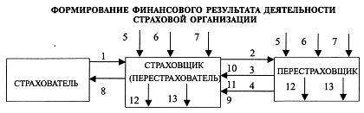

ДОХОДЫ СТРАХОВОЙ ОРГАНИЗАЦИИ

Страховые взносы по прямым договорам страхования.

Перестраховочная премия по рискам, принятым в перестрахование (для перестраховщика).

Перестраховочная комиссия по рискам, переданным в перестрахование (для перестрахователя).

Возмещение перестраховщиками доли страховых выплат по рискам, переданным в перестрахование (для перестрахователя). Инвестиционные доходы.

Доходы от реализации права требования страхователя к виновному лицу. Доходы от   прочей, не запрещенной законом деятельности.

РАСХОДЫ СТРАХОВОЙ ОРГАНИЗАЦИИ

Страховые  выплаты по прямым договорам страхования.

Возмещение доли страховых выплат по рискам, принятым в перестрахование

(для перестраховщика).

Перестраховочная премия по рискам, переданным в перестрахование (для перестрахователя).

Расходы на ведение дела.

Прочие расходы страховой организации. До определения финансовых результатов на основании специальных расчетов определяется сумма отчислений в страховые резервы и доля перестраховщиков в страховых резервах, а также производится возврат страховых резервов и доли перестраховщиков в них, отчисленных в предыдущие периоды,

Если в отчетном периоде отчисления в страховые резервы — нетто-перестрахование больше, чем возврат страховых резервов - нетто-перестрахование, сальдо изменения резервов списывается в убыток отчетного периода.

Если в отчетном периоде начисления страховых резервов — нетто-перестрахование меньше, чем возвращено резервов — нетто-перестрахование, сальдо изменения страховых резервов относится на прибыль страховщика в данном отчетном периоде.

**Страховые резервы: формирование и размещение**

Понятие страховых резервов определено в Законе Российской Федерации «Об организации страхового дела в РФ». Статья 26 гласит: «для обеспечения принятых страховых обязательств страховщики в порядке и на условиях, установленных законодательством Российской Федерации, образуют из полученных страховых взносов необходимые для предстоящих страховых выплат страховые резервы по [личному страхованию](http://click02.begun.ru/click.jsp?url=N5NGDsDGx8Y8sRpFanP21Rjs3Zxnddl0EEE4SHrmSQE7WEdDIxyn907HT52HK4yQcGrl*H1ml-F3K80fVteKFDnRYWK8bN5l6H4qz8mUFipsBiu9BX0*y3DWaU*wsmDtvacL0*qtotBEcMpNrE2MjvjvLoDY3nSHcu1O5QavyLP95bvTz2SjhIgDxLQg1UyvxFWcVozsO1vCw9KhnWIa2-bH*6DzPx4LJWfTx1g9QJVHvQoEoFQQ5Rj*jtf0ZDp2*n4dp*mac5ulWi0fdPbgJAeb9spolZE6RDEaPGXoRb4pcaERgxQ5Ql*Qb8714ud05tHomMN7BY1u556q*CPHS-Yi1NjYkPzHwu*SKw), имущественному страхованию и страхованию ответственности...»3.

Наличие в составе обязательств страховщика специальных страховых резервов определяется особым характером страховых отношений. Основываясь на теории страхового фонда как объема финансовых ресурсов, необходимых страховщику для исполнения страховых обязательств, можно сказать, что размер страховых резервов соответствует объему необходимого страхового фонда.

Деятельность страховых организаций отличает инверсия «производственного цикла» — продажа страхового полиса является не завершением процесса оказания страховой услуги, а его началом. Этот процесс будет продолжаться в течение всего периода действия договора страхования, и окончательные расходы по договору определятся либо по окончании срока действия договора (при безубыточном прохождении), либо после завершения процедуры урегулирования страховой претензии.

Страховые резервы являются финансовой гарантией выполнения страховщиком своих обязательств перед страхователем, и в этом смысле страховые резервы отражают сумму «отложенных» страховых выплат на конкретную дату.

Учитывая предназначение страховых резервов, отчисления на их формирование исключаются из налогооблагаемой базы страховщика.

В экономическом смысле страховые резервы — это средства не страховщиков, а страхователей (однако не конкретного страхователя, а замкнутой совокупности страхователей, участвовавших своими денежными взносами в формировании страхового фонда), и предназначены для осуществления страховых выплат согласно обязательствам по неисполненным или неоконченным на отчетную дату договорам страхования. Величина страховых резервов должна полностью покрывать суммы предстоящих выплат по договорам страхования и перестрахования (по рискам, принятым в перестрахование). Определение их размеров является результатом тщательного анализа операций страховщика, результаты и надежность которого в значительной степени гарантируют страховщика от возможного банкротства.

Из вышесказанного можно было бы сделать вывод о том, что чем больше размер страховых резервов страховой организации, тем она надежнее и финансово устойчивее. Это не так. Сам размер страховых резервов еще ни о чем не говорит, поскольку резервы по своему характеру прежде всего являются кредиторской задолженностью страховщика. Их увеличение означает рост обязательств. Аналогично снижение объемов страховых резервов или их отсутствие в балансе страховщика (при соблюдении всех необходимых условий и требований к их расчету) означает лишь то, что на отчетную дату он рассчитался по всем имевшимся у него обязательствам.

Таким образом, понятие достаточности страховых резервов означает их соответствие по размеру и структуре принятым страховщиком страховых обязательств на дату расчета.

В обязательном порядке страховые резервы рассчитываются на отчетную дату, перед составлением бухгалтерской отчетности, но в принципе могут быть рассчитаны на любую календарную дату.

Страховые резервы представляют собой оценку неисполненных страховых обязательств на дату расчета. Определение основных принципов формирования страховых резервов — компетенция органа страхового надзора. Страховщик разрабатывает конкретные методы оценки, применяемые им в зависимости от структуры страхового портфеля и характера рисков.

По общему правилу, расчет резервов производится отдельно по каждому договору страхования, однако органом государственного страхового надзора может быть в определенных случаях разрешено применение статистических методов оценки страховых резервов.

Как определено в ст. 56 Директивы ЕС Об отчетности страховых организаций, размер технических резервов4 должен быть достаточным для исполнения страховой организацией любых обязательств по договорам страхования, насколько их можно реально предвидеть. Указывается, что следует избегать как недостаточного резервирования, так и намеренного формирования резервов с избытком.

Англоязычное обозначение страховых технических резервов — «technical provision», что еще раз подчеркивает их предназначенность для обеспечения страховых выплат.

Принципы оценки страховых резервов по договорам страхования жизни и по договорам страхования иным, чем страхование жизни, существенно различаются в силу принципиальных отличий страховых рисков, методологии расчета тарифных ставок, характера исполнения страховых обязательств.

Страховые резервы по договорам страхования иным, чем страхование жизни, включают в себя:

—     резервы премий,

—     резервы убытков,

—     стабилизационные резервы.

Различные группы резервов имеют разные предпосылки к их формированию. Необходимость формирования резервов премий вытекает из рассроченного характера обязательств страховщика по страховым выплатам: договор страхования вступает в силу после оплаты страховой премии или первого ее взноса. С этого момента начинается ответственность страховщика по страховым выплатам, которая истекает по окончании срока действия договора или после прекращения договора. Отсюда: уплаченная страховая премия (первый ее взнос) не может быть признана в полном объеме доходом страховщика. Часть премии должна быть зарезервирована под будущие страховые выплаты в той доле, которая соответствует характеру страхового риска. В составе резервов премий могут быть выделены резерв незаработанной премии" («provision for unearned premium») и резерв неистекших рисков («provision for unexpired risks»)'.

Резерв незаработанной премии представляет собой часть страховой брутто-премии, относящейся к периоду действия договора страхования, выходящему за пределы отчетного периода. В качестве базы расчета резерва незаработанной премии принимается базовая страховая премия, которая определяется вычитанием из страховой брутто-премии начисленного вознаграждения за заключение договора страхования и отчислений, предусмотренных в составе нагрузки в структуре страхового тарифа (например, отчислений в резерв предупредительных мероприятий, в фонд пожарной безопасности и т.п.).

Для расчета резерва незаработанной премии может быть использован как метод «от договора к договору», иначе называемый метод «pro rata temporis», так и статистические методы, как, например, пропорциональный метод, или метод «неизменной ставки». Расчет резерва незаработанной премии отдельно по каждому договору более трудоемок, однако он дает и более точные результаты. При его применении незаработанная премия по каждому договору определяется в размере части базовой премии, приходящейся на неистекший срок действия договора.

Незаработанная премия определяется как произведение принятой для расчета базовой страховой премии на отношение неистекшего срока действия договора страхования (в днях) на отчетную дату ко всему сроку действия договора страхования (в днях):

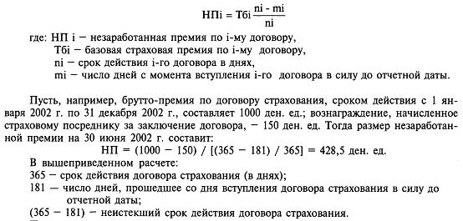

По методу «неизменной ставки» незаработанная премия определяется умножением базовой премии по виду страхования или группе договоров на определенный процент. Например, при страховании риска убытков от предпринимательской деятельности из-за

нарушения своих обязательств контрагентами предпринимателя (предпринимательский риск) страховое событие может наступить только в конце срока действия договора страхования (который, как правило, принимается равным сроку предпринимательского договора), поэтому целесообразно применять для расчета резерва незаработанной премии «неизменную ставку», равную 100%.

При применении пропорциональных методов договоры страхования группируются по срокам действия и месяцу (кварталу) вступления в силу. Незаработанная премия определяется умножением сумм базовой премии по каждой группе договоров на коэффициенты, отражающие неистекший период действия договоров страхования, входящих в данную группу.

К числу пропорциональных методов относятся метод «одной двадцать четвертой», «одной двенадцатой», «одной восьмой» и т.п.

Применение пропорционального метода проиллюстрируем на примере метода «одной восьмой». Для этого в одну группу объединяют договоры сроком действия один год (четыре квартала) и условно принимают, что страховая премия, начисленная по этим договорам в отчетном квартале, начислена 15 числа второго месяца квартала. Тогда незаработанная премия на последний день квартала равна 7/8 суммы базовой премии по всем договорам, входящим в группу. В следующем квартале незаработанная премия равна 5/8 суммы базовой премии, затем 3/8 и в последнем квартале - 1/8.

Для краткосрочных договоров страхования (страхование грузов, страхование путешественников и т.п.) срок действия договора принимается равным одному кварталу, и незаработанная премия равна 1/2 суммы базовой страховой премии по всем договорам, включенным в группу.

Формирование резерва неистекших рисков российским законодательством не установлено. Однако статьями 26 и 58 Директивы ЕС по отчетности страховых организаций определено, что этот резерв рассчитывается на основе убытков и административных расходов, могущих возникнуть после окончания финансового года по договорам страхования, заключенным до отчетной даты, если их размер может превысить сумму резерва незаработанной премии и дебиторской задолженности страхователей по этим договорам страхования. Национальным законодательством может быть разрешено добавление резерва неистекших рисков к резерву незаработанной премии.

Если часть риска по договору страхования была передана в перестрахование, страховщик рассчитывает долю перестраховщиков в страховых резервах. В резерве незаработанной премии она может быть рассчитана пропорционально отношению премии, переданной в перестрахование, за вычетом полученного вознаграждения по договору перестрахования к базовой страховой премии по данному договору страхования.

К числу резервов убытков («provision for claims outstanding») относятся резерв заявленных, но не урегулированных убытков и резерв произошедших, но не заявленных убытков. Необходимость формирования резервов убытков определяется тем обстоятельством, что между моментом наступления страхового события и датой фактической оплаты убытков всегда лежит промежуток времени, необходимый для урегулирования страховой претензии (изучения причин наступления события, оценки размера убытков и т.п.). Если начальная и конечная точки этого временного отрезка относятся к разным отчетным периодам, то страховщик для обеспечения исполнения страховых обязательств по произошедшим страховым событиям формирует специальные страховые резервы, резервы убытков. Несмотря на общие предпосылки, принципы, применяемые при оценке названных видов резервов убытков, различны.

Расчет резерва заявленных, но не урегулированных убытков производится по каждой неурегулированной претензии, и его размер определяется в суммарном размере не урегулированных на дату расчета обязательств страховщика, увеличенном на сумму расходов по урегулированию убытков в размере 3 процентов от суммы не урегулированных претензий. Таким образом, основанием для расчета резерва заявленных, но неурегулированных убытков является поступившее в компанию заявление о страховом событии, зафиксированное в Журнале учета убытков.

Доля перестраховщиков в резерве заявленных, но не урегулированных убытков определяется в размере доли ответственности перестраховщика, подлежащей возмещению в соответствии с условиями договора перестрахования. Это означает, что по пропорциональным договорам перестрахования (квотным и договорам эксцедента суммы) доля перестраховщика в резерве заявленных, но не урегулированных убытков определяется пропорционально переданной доле ответственности. Например, если заключен договор квотного перестрахования и в перестрахование передано 40% ответственности, то доля перестраховщика в резерве заявленных, но не урегулированных убытков по каждому из таких договоров составит 40% от брутго-резерва, сформированного прямым страховщиком.

В том случае, если риск перестрахован по договору непропорционального перестрахования (эксцедента убытка или эксцедента убыточности), то доля перестраховщика в резерве заявленных убытков формируется только по тем договорам, заявленный размер убытка по которым превышает приоритет (собственное удержание) страховщика, и в том размере, в котором в соответствии с условиями договора перестрахования перестраховщик будет участвовать в страховой выплате. Например, если заключен договор перестрахования на базе эксцедента убытка с приоритетом страховщика 100 000 денежных единиц, то по убыткам, заявленный размер которых меньше 100 000, доля перестраховщика не начисляется; а если заявленный размер убытка выше 100 000 денежных единиц, то доля перестраховщика в резерве заявленных, но не урегулированных убытков формируется в сумме, превышающей 100 000, но не выше лимита ответственности перестраховщика.

Резерв произошедших, но не заявленных убытков («incurred but not reported reserve») формируется для обеспечения исполнения страховых обязательств в связи со страховыми случаями, о факте наступления которых не было заявлено страховщику на отчетную дату. Этот резерв определяется на основе страховой статистики за ряд лет о количестве страховых событий, их разрушительности, продолжительности периода от наступления страхового события до его урегулирования (период развития убытка). Исчисляются относительные показатели, характеризующие долю неоплаченных убытков от заработанной премии отчетного периода (заработанная премия представляет собой страховую премию, начисленную в отчетном периоде, скорректированную на изменение резерва незаработанной премии за данный период) по каждой группе договоров или виду страхования.

Резерв произошедших, но не заявленных убытков отчетного периода равен произведению заработанной премии отчетного периода на полученный показатель. При отсутствии достоверной статистики об оплаченных убытках для расчета резерва произошедших, но не заявленных убытков может использоваться метод «постоянной ставки». Например, в Российской Федерации резерв произошедших, но не заявленных убытков продолжительное время исчислялся в размере 10 процентов от базовой страховой премии отчетного квартала и трех кварталов, предшествующих отчетному. Доля перестраховщиков в резерве произошедших, но не заявленных убытков определяется в порядке, аналогичном для расчета доли перестраховщиков в резерве незаработанной премии.

Стабилизационный резерв («equalization provision») предназначен для выравнивания колебаний убыточности страховой суммы или обеспечения исполнения обязательств по определенным рискам (имеющим низкую частотность, но высокую разрушительность).

Накапливаясь в благоприятные для страховщика годы, он становится источником осуществления страховых выплат при превышении фактической убыточности над расчетной величиной или реализации страхового риска, требующего крупномасштабной страховой выплаты. В российском законодательстве стабилизационные резервы обозначаются как резерв колебаний убыточности и резерв катастроф.

Страхование жизни представляет собой совокупность видов личного страхования, предусматривающих обязанности страховщика по страховым выплатам в случаях дожития застрахованного до установленного срока, возраста или наступлении в его жизни определенного события либо смерти застрахованного. Страховая выплата может быть произведена единовременно либо производиться периодически, в форме аннуитетов. Расчет тарифных ставок производится на основании таблиц смертности, и при расчете учитывается норма доходности по инвестициям временно свободных средств резервов по страхованию жизни. Предполагаемый инвестиционный доход, который получит страховщик в течение длительного срока действия договора страхования жизни, заранее закладывается в цену страховой услуги, и на его размер уменьшается (дисконтируется) страховая премия.

А это означает, что страховщик должен формировать страховые резервы по страхованию жизни (как оценку неисполненных страховых обязательств) с учетом инвестиционного дохода, включенного в расчет тарифной ставки. В России в настоящее время отсутствуют общеустановленные правила формирования страховых резервов по договорам страхования жизни, поэтому страховые организации самостоятельно разрабатывают методику оценки страховых резервов, закрепляя ее в Положении о порядке формирования страховых резервов по страхованию жизни. При отсутствии в компании специального положения органом страхового надзора рекомендована следующая формула:

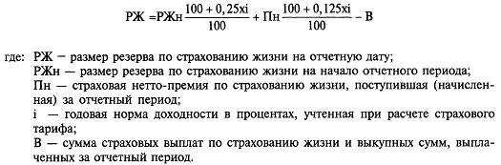

В зарубежной практике резервы по страхованию жизни рассчитываются, как определено Директивой ЕС по отчетности страховых организаций, «признанными актуарными методами». Директива не содержит ясных определений, какие же методы являются признанными, оставляя это в компетенции органов страхового надзора стран — членов ЕС. Третья координационная Директива Европейского Союза по страхованию жизни «Единая лицензия» (Directive 92/96/ЕЕС) установила основные принципы, которым должны удовлетворять применяемые методы:

— резерв должен быть рассчитан с применением достаточно «благоразумных» актуарных расчетов, основанных на ожидаемых событиях, в основе которых лежит предполагаемый объем будущих премий и учитывается объем обязательств по каждому существующему договору, включая сумму гарантированных выплат, бонусы, вознаграждения посредникам, иные расходы по договорам страхования;

—     ретроспективный подход или подход, основанный на прошедших событиях, может использоваться, только если метод, основанный на будущих событиях, нельзя применить для конкретного договора; недостатком ретроспективного подхода является его базирование на прошлых событиях, без учета информации о будущих премиях и выплатах;

—     осторожная оценка предполагает включение определенной надбавки для учета влияния неблагоприятных факторов, т.е. прогноз должен быть не самый оптимистичный;

—     применяемый метод оценки должен быть связан с методами, применяемыми для оценки активов, покрывающих резервы;

—     резервы по страхованию жизни должны быть рассчитаны на индивидуальной основе, т.е. по каждому договору, но использование приближений и обобщений допускается, когда получаемый результат приблизительно равен показателям индивидуальных расчетов. Установлено, что резерв для покрытия некоторых общих рисков может рассчитываться с использованием приблизительных показателей, т.к. это было бы затруднительно сделать на основе индивидуального полиса;

—     резерв по страхованию жизни всегда должен быть не ниже выкупной стоимости, гарантированной при расторжении договора.

Произвольные изменения и дополнения не должны вноситься в расчет резерва в течение года. Расчет должен производиться таким образом, чтобы можно было определить метод распределения прибыли на протяжении действия каждого договора.

В экономике страховой организации важную роль играет инвестиционная деятельность. Аккумулируя денежные средства, страховщики их инвестируют в различного рода активы (ценные бумаги, банковские вклады и депозиты, недвижимость и т.п.), получая при этом инвестиционный доход.

Источниками инвестиций страховой организации являются собственные средства страховщика и привлеченные ресурсы, среди которых особым образом выделяются средства страхователей, материализованные в форме страховых резервов. Поскольку страховые резервы формируются страховщиком для обеспечения выплат страхователям при наступлении страхового события, орган государственного страхового надзора (в целях защиты прав и интересов страхователей и застрахованных лиц) регулирует и контролирует состав и структуру активов, покрывающие резервы. Требования государства состоят в том, что в покрытие страховых резервов принимаются не любые активы, а только часть из них, называемая «разрешенными активами». Общая стоимость активов, принимаемых в покрытие страховых резервов, должна быть не менее суммарной величины страховых резервов.

Приказом Министерства финансов Российской Федерации от 22 февраля 1999 года № 16н были утверждены Правила размещения страховщиками  страховых резервов.

Установлено, что активы, принимаемые в покрытие страховых резервов, должны удовлетворять условиям диверсификации, возвратности, прибыльности и ликвидности.

В покрытие страховых резервов принимаются следующие виды активов:

1)     государственные ценные бумаги Российской Федерации;

2)     государственные ценные бумаги субъектов Российской Федерации;

3)     муниципальные ценные бумаги;

4)     векселя банков;

5)     акции;

6)     облигации, кроме относящихся к пунктам 1) — 3);

7)     жилищные сертификаты, кроме относящихся к пунктам 1) — 3);

8)     инвестиционные паи паевых инвестиционных фондов;

9)     банковские вклады (депозиты), в том числе удостоверенные депозитными сертификатами;

10)    сертификаты долевого участия в общих фондах банковского управления;

11)   доли в уставном капитале обществ с ограниченной ответственностью и вклады в уставный капитал товариществ на вере;

12)    недвижимое имущество;

13)   доля перестраховщиков в страховых резервах;

14)   депо премий по рискам, принятым в перестрахование;

15)   дебиторская задолженность страхователей, перестраховщиков, перестрахователей, страховщиков и страховых посредников;

16)   денежная наличность;

17)   денежные средства на счетах в банках;

18)    иностранная валюта на счетах в банках;

19)    слитки золота и серебра;

20)    недвижимое имущество, за исключением отдельных квартир, а также подлежащих государственной регистрации воздушных и морских судов, судов внутреннего плавания и космических объектов.

В покрытие страховых резервов не принимаются акции, вклады и доли в уставном капитале страховщиков.

Активы, принимаемые в покрытие страховых резервов, не могут служить предметом залога или источником уплаты кредитору денежных сумм по обязательствам гаранта (поручителя).

Государство предъявляет жесткие требования к качеству активов, покрывающих страховые резервы. Так, вклады (депозиты) могут производиться в банки, имеющие лицензию на осуществление банковских операций; ценные бумаги должны пройти государственную регистрацию; проспект эмиссии паевых инвестиционных фондов зарегистрирован ФКЦБ. В покрытие страховых резервов принимается дебиторская задолженность, платежи по которой ожидаются в течение трех месяцев; доля в страховых резервах перестраховщиков, являющихся резидентами РФ и имеющих лицензию на проведение страховой деятельности и не являющихся резидентами РФ, но имеющих представительство на территории РФ.

Для соблюдения принципа диверсификации установлены определенные структурные соотношения активов и резервов, одна часть которых носит сочетательный характер, например, стоимость государственных ценных бумаг субъектов РФ и муниципальных бумаг не должна превышать 30% суммарной величины страховых резервов, а другая имеет своей целью ограничить вложения страховщика в один объект, например, максимальная стоимость одного объекта недвижимости не должна превышать 10% от суммарной величины страховых резервов.

Такая система регулятивных мер в достаточной степени адекватна европейским требованиям к размещению активов, покрывающих страховые резервы.

Статьями 20 — 22 Третьей координационной Директивы Европейского Союза по страхованию иному, чем страхование жизни (92/49/ЕЕС), и статьями 20 - 24 Третьей координационной Директивы Европейского Союза по страхованию жизни (92/96/ЕЕС) установлены основные принципы, относящиеся к разрешенным активам, а также категории допустимых активов. Определено, что активы, принимаемые в покрытие страховых резервов, должны быть сформированы в соответствии с принципами безопасности, доходности и ликвидности, должны быть надлежащим образом диверсифицированы.

В покрытие страховых резервов могут приниматься следующие виды активов:

а.      Инвестиции:

1.    долговые обязательства, облигации и иные инструменты фондового рынка;

2.    займы;

3.    акции и другие ценные бумаги с переменной доходностью;

4.    доли участия в предприятиях в порядке совместного инвестирования, паи в инвестиционных фондах;

5.    земля, здания и права на недвижимое имущество.

б.      Долговые требования и претензии:

6.    задолженность перестраховщиков, включая долю перестраховщиков в страховых резервах;

7.    задолженность цедентов, включая депо премий по рискам, принятым в перестрахование;

8.    задолженность страхователей, страховых посредников;

9.    дебиторская задолженность по суброгационным претензиям;

10.  налоги к возмещению;

в.          Иные активы:

11.  основные средства, кроме земли и зданий;

12.  денежные средства в кассе и на счетах в банке, депозиты;

13.  отложенные аквизицонные расходы;

14.  начисленные проценты и ренты, иной начисленный доход. Приведенный перечень не означает, что все эти активы автоматически принимаются в

качестве разрешенных активов, принимаемых в покрытие страховых резервов. Государство, в котором расположена страховая организация, должно выработать более детальные правила инвестирования, включив в них наиболее надежные ценные бумаги.

Директивами Европейского Союза установлены ограничения по вложению средств страховых резервов в один инвестиционный объект. Так, например, рекомендованный размер вложений в один земельный участок или одно здание не должен превышать 10 процентов от общего размера технических резервов; не более 3 процентов общего размера страховых резервов рекомендовано держать в денежной форме; не более 10 процентов - в акциях и иных ценных бумагах, не обращающихся на фондовом рынке; и др.

При этом определено, что государство — член ЕС не должно предъявлять требования к страховой организации  в отношении инвестирования в определенные виды активов.